Задачи развития 5-7 лет.
Для того, чтобы лучше разобраться чем и как можно помочь ребёнку в формировании вышеизложенных особенностей и, соответственно, всесторонне подготовить его к школе, давайте рассмотрим данные задачи по порядку
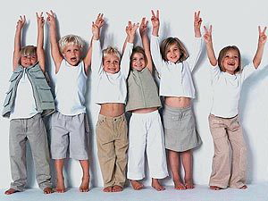
Мы начинаем рассматривать задачи возраста от пяти до семи лет. Этот возраст является важным, так как он подводит итог всего дошкольного развития. Те навыки, умения и личностные особенности, которые сформируются в данном возрасте, в дальнейшем будут определять успешность ребёнка в начальной школе. Итак, что важно знать про этот возраст.
У ребёнка начинает активно формироваться саморегуляция и произвольность, то есть ребёнок учится подчинять своё поведение внешним нормам и правилам. В школе это будет проявляться в усидчивости, сосредоточенности на занятиях, внимательности и умении преодолевать трудности.
У ребёнка происходит новый виток в развитии интеллектуальных познавательных навыков. На новый уровень развития выходят такие психические процессы, как мышление, память, речь. Кроме того, отмечается развитие фантазии и воображения. Эти навыки важны для освоения школьной программы.
Появляется внутренний план действий, то есть ребёнок учится планировать свою деятельность и игры. В школе это будет помогать ребёнку быть более организованный и начать проявлять больше самостоятельности инициативы.
Происходит поло-ролевая идентификация, когда ребёнок закрепляет в своём поведении те модели поведения, которые свойственны его половой принадлежности.
Уже к семи годам ребёнок переживает очередной кризис развития, который в психологии называют кризисом 7-ми лет. Это период утраты ребёнком детской непосредственности и наивности, когда ребёнок начинает ориентироваться в своих переживаниях и осмысливать их.
Для того, чтобы лучше разобраться чем и как можно помочь ребёнку в формировании вышеизложенных особенностей и, соответственно, всесторонне подготовить его к школе, давайте рассмотрим данные задачи по порядку. Итак, в следующей статье читайте о том, как развивать саморегуляцию и выращивать силу воли…

